Реалізація Back-end проекту spring boot

Порядок виконання роботи
- Для спроектованої бази даних реалізувати Back-End проект з використанням Flask+Python з підключенням до MySQL.
- Структура проекту має мати приблизно такий вигляд:
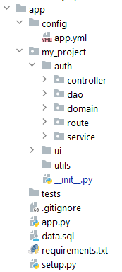

- Web-контролери повинні опрацьовувати запити для CRUD-операцій та повертати необхідні дані у вигляді DTO-об’єктів.
- Сервіси повинні містити основну бізнес-логіку для роботи з даними.
- DAO повинні містити усі необхідні методи для роботи з даними в БД.
- Клієнтську роботу з даними протестувати через Postman:
  - вивід даних з таблиць;
  - вставку даних у таблиці;
  - обновлення даних у таблицях.
  - видалення даних з таблиці;
  - вивід даних зі сторони зв’язку M:1, тобто, наприклад, для кожного міста вивести людей, які в ньому проживають;
  - вивід даних зі стикувальної таблиці зв’язку М:М, тобто вивести для кожного суб’єкта з одної таблиці усі суб’єкти другої таблиці, які приєднані до нього.
- Реалізований проект слід залити на GitHub.

